Vastu võetud 30.08.2014
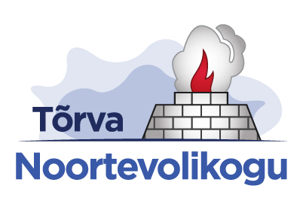
TÕRVA NOORTEVOLIKOGU
OTSUS
VALIMISTE VÄLJAKUULUTAMINE

- Tõrva Noortevolikogu kuulutab välja kolmandad korralised valimised.

Valimiste toimingute ajad:

- 8. september kuni 28. september – kandideerimiseks vajalike dokumentide esitamine valimiskomisjonile.
- 29. september – valimiskomisjon loosib kandidaatidele valimisnumbrid.
- 30. september kuni 12. oktoober – kandidaatide aeg enda tutvustamiseks.
- 13. oktoober kuni 31. oktoober – valimiste aeg (valimisjaoskonnad on Tõrva Gümnaasiumis ja Tõrva Avatud Noortekeskuses, samal perioodil toimub ka e-hääletus. Täpsed valimisajad määrab valimiskomisjoni)
- 31. oktoober – valimiskomisjon kuulutab välja valimistulemused

- Kandideerimise tingimused:

- Kandideerida saab iga 14-26 aastane Rahvastikuregistri järgi Tõrva linnas elav noor.
- Kandideerimiseks tuleb esitada valimiskomisjonile avaldus ning lühike ennast tutvustav kirjeldus.
- Tõrva linna peab olema sissekirjutus kuni valimiste lõppemiseni.

- Valimiste tingimused

- Valida saab iga 14-26 aastane Rahvastikuregistri järgi Tõrva linnas elav noor.
- Valimisel tuleb esitada isikut tõendav dokument.
- Valimiskomisjon võib väljastada sedeli ka sellele noorele, kel puudub isikut tõendav dokument, kuid keda valimiskomisjoni liikmed teavad, et on Tõrva linna noor ja ta asub valimisnimekirjas.

- Valituks osutumine

- Valituks osutub 15 esimest kandidaati, kes said kõige rohkem hääli.
- Kui hääli on võrdselt, saab valituks kandidaat, kellel valimisnumber on kõrgem.
- Kandidaadid, kes ei osutunud valituks, järjestatakse häälte alusel ning nendest saavad asendusliikmed.
- Valituks osutunute liikmete volitused algavad 29. november 2014 ja kestavad kuni 28. november 2016.

- Valimiskomisjon

- Valimiskomisjoni moodustab noortevolikogu hiljemalt 7. septembriks 2014.
- Valimiskomisjon peab tagama selged ja ausad valimised.
- Valimiskomisjon, koostöös valimiste projektijuhiga, korraldab ka valimiste teavitustööd ning kandideerijate leidmise.
- Valimiskomisjonil on kohustus lisaks jaoskonna hääletusele korraldada ka e-hääletamine.

- Lisa

- Kui 28. septembriks ei tule kokku 15 kandideerijat, lükatakse valimiskomisjoni otsusega kõik valimisprotseduurid edasi kuni üks nädal.

Romet Piller
Noortevolikogu esimees

